Eine Pathologie-Vorlesung an der Medizinischen Universität Wien (Tatort Wien „Grenzfall“, 2015, https://www.youtube.com/watch?v=Ed2zWaJ-E84)
27:06 - 29:04
30:38 - 31.39
33:00 - 34:36
35:14 - 36:43

Was ist ein Krimi? Ein Krimi ist ein beliebtes Genre im deutschsprachigen Fernsehen.
Vorentlastung im Unterricht:

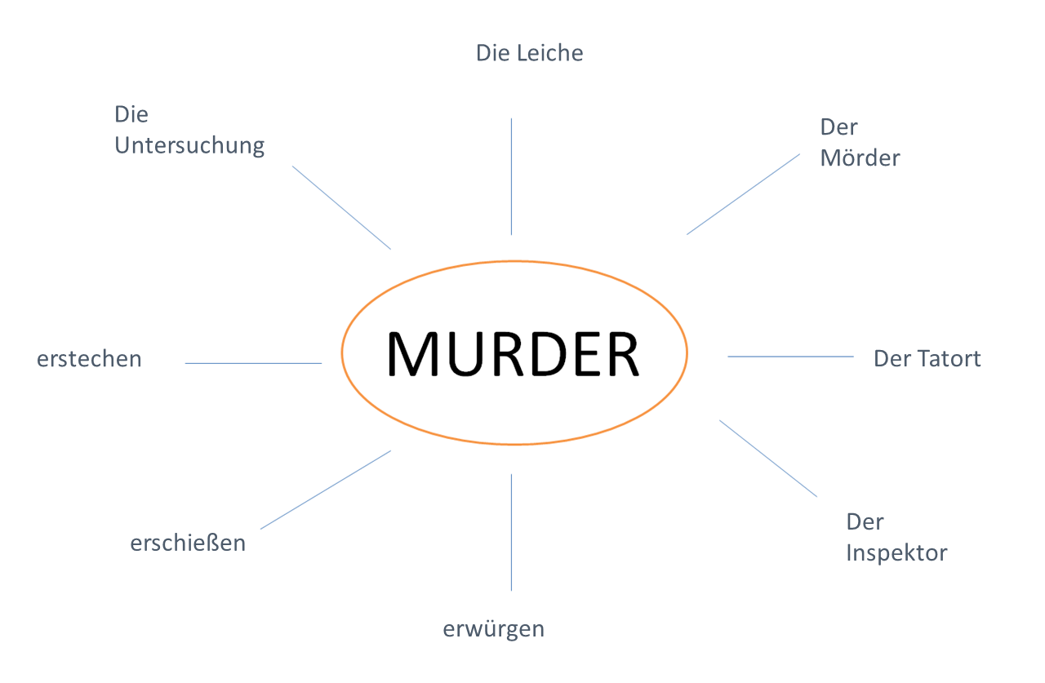
Uni-Vokabular: die Vorlesung, der Hörsaal, das Audi Max (Auditorium Maximum), der Professor, die Studierenden, das erste/zweite Semester, der Unterricht
Krimi-Vokabular: der Kommissar, der Tatort, Herr Oberstleutnant, der Leichnahm, die Leiche, der Mord, die Untersuchung, der Kriminalist, der Ermittler, die Ermittlung, wir ermitteln in einem Mord, das Bundeskriminalamt (BKA), das Opfer, das Ergebnis/se: Ich brauche die Ergebnisse im Fall Radok, Ergebnisse liefern, den Tod vortäuschen, Beharrlichkeit, das Merkmal,Geheimhaltungsstufe VSV: VERSCHLUSSSACHE – VERTRAULICH
Pathologie-Vokabular: die Gerichtsmedizin: gerichtsmedizinisch unterscheidet man zwischen ... und ..., Forensik, Forensische Medizin, der Pathologe, der Gerichtsmediziner, die Untersuchung, der Laborwert/e: Labowerte interpretieren, Myokardinfarkt, der Beschauarzt (der herbei gerufene Beschauarzt), die Autopsie, die postmortale Untersuchung, unsere Untersuchung hat bestätigt..., die Prellmarke entsteht mit Wucht
Titel / Anreden: Herr Oberstleutnant, Herr Professor, werter Kollege, Herr Kollege, Frau Kollegin, Herrschaften, meine forensischen Mitstreiter
Weiteres Vokabular: Lebenspartner/in. Lebensabschnittspartner/in

Ertrinkungstod - Tod durch Ertrinken | Diabetes
gerichtsmedizinisch unterscheiden wir:  typisches Ertrinken: Kampf gegen das Untergehen an der Oberfläche  es müssen sich Wasser in Lunge und Atemwegen finden  postmortaler Schaumpilz vor Mund und Nase der symptomatisch ist für den typischen Ertrinkungstod, der durch heftiges Ein- und Ausatmenn von abwechslend Wasser und Luft hervorgerufen wird  atypisches Ertrinken: bei dem der Betreffende durch ein körperlich überlegenes Seeungeheuer unter Wasser gezogen wird | der Hypo = ein hypoglykämischer Schock, das hypoglykämische Koma  es bahnt sich ein Hypo an  unterzuckert sein  der Traubenzucker  die Nadel  das Insulin  das Insulinbesteck  der Pen  der Insulinpen  sich Insulin spritzen  der „routinierte“ Diabetiker  die Einstichstelle  die Prellmarke  es schaut aus wie eine Prellmarke  die subkutane Injektion  die intramuskuläre Injektion in den Oberschenkel  komatös sein  Laborwerte interpretieren  die hohe / niedrige Dosis Insulin  die Spritze
Schlussfolgerungen
atypisch, weil der Schaum vor dem Mund fehlt | Laborwerte : die Untersuchung hat eine extrem hohe Dosis Insulin im Körper bestätigt
Recherchieren Sie auf Deutsch Fachvokabular zum Ertrinkungstod und zu Diabetes. Welche Symptome gibt es? Was ist typisch für Diabetes?

Videoauschnitt aus „Tatort Wien – Grenzfall“, die Pathologievorlesung
Situation: Oberstleutnant Moritz Eisner vom Bundeskriminalamt BKA kommt in die Vorlesung eines Professors für Pathologie an der Medizinischen Universität Wien für Pathologie, da er die Ergebnisse in einem Mordfall braucht.
Welche Aufgaben haben Forensiker? angehende Forensiker sollen als Anwälte der Opfer fungieren, der Lebenden wie der Toten, wirken Zusammenhänge zwischen medizinischen Sachverhalten und rechtlichen Fragestellungen her und Sie werden somit zu einer wichtigen Säule unseres Rechtsstaates.
Was weiß man über das Opfer:
Geschlecht: männlicher Leichnam
Alter: 52 Jahre
Identität: geheim (VSV) (Jiři Radok)

Unfallablauf: beim Kayakfahren in einem unserer idyllischen Flüsse unseres Heimatlandes ertrunken
Was konstatiert der herbei gerufene Beschauarzt? Tod durch Ertrinken
Wie werden die Laborwerte interpretiert? eine viel zuhohe Dosis Insulin
Welche Konsequenz hat das? ein „Hypo“, ein hypoglykämisches Koma, möglicherweise mit Todesfolge
Welche Theorie erarbeiten die Studierenden mit dem Vortragenden gemeinsam? er spritzt sich nach dem Mittagessen seine übliche Dosis Insulin, geht paddeln, überanstrengt sich dabei und ist auf einmal unterzuckert, folglich hat er much too much insulin intus, kriegt einen Hypo, geigelt aus dem Kanu, und Ende.
Kommentar des Professors: Etwas unwissenschaftlich formuliert aber durchaus vorstellbar, so könnte es gewesen sein, denn...
im Magen hat er nichts gehabt, Mittagessen war er also nicht
Was war in der Jackentasche des Opfers? eine ungeöffnete Packung Traubenzucker

Welche Fragen kommen auf?
- Wieso dann die Insulininjekton?
- Wieso hat das Opfer den Traubenzucker nicht konsumiert?
Gründe: weil er vielleicht bereits zu dem Zeitpunkt komatös war
- oder schon tot
Wie kommen der vortragende Professor und seine „forensischen Mitstreiter“ zu dem Ergebnis, dass es Mord war:
bei der Autopsie haben sie in der Oberschenkelmuskulatur ein kleines intramuskuläres Hämatom gefunden, bei dem es sich um eine Prellmarke handeln kann. Ein „routinierter“ Diabetiker spritzt sich aber nicht mit solcher Wucht, dass eine Prellmarke entstehen kann. Außerdem sieht die Einstichstelle nach einer dickeren Nadel aus, als es bei einem Pen üblich ist.
Es wurden starke Insulinwerte festgestellt, das Opfer hatte aber nichts im Magen.
Die Werte lassen auf eine tödliche Insulinüberdosierung schließen.
Jemand wollte den Tod durch eine versehentliche Insulindosis nur vortäuschen.
Man hat dem Opfer zu diesem Zweck zusätzlich zu der subkutanen Injektion exakt in die gleiche Einstichstelle des Insulinpens eine Überdosis Insulin intramuskulär gespritzt.

Kulturelle Beobachtungen:
Wie verhalten sich die Studierenden während der Vorlesung? sie essen und trinken, schauen unkonzentriert, machen aber mit und sprechen über den Fall
Sind britische Vorlesungen anders? Wie verhalten sich die Studenten.
Wie ist der Tonfall zwischen dem Oberstleutnant und dem Gerichtsmediziner? humorvoll, genervt, ungeduldig, zankend

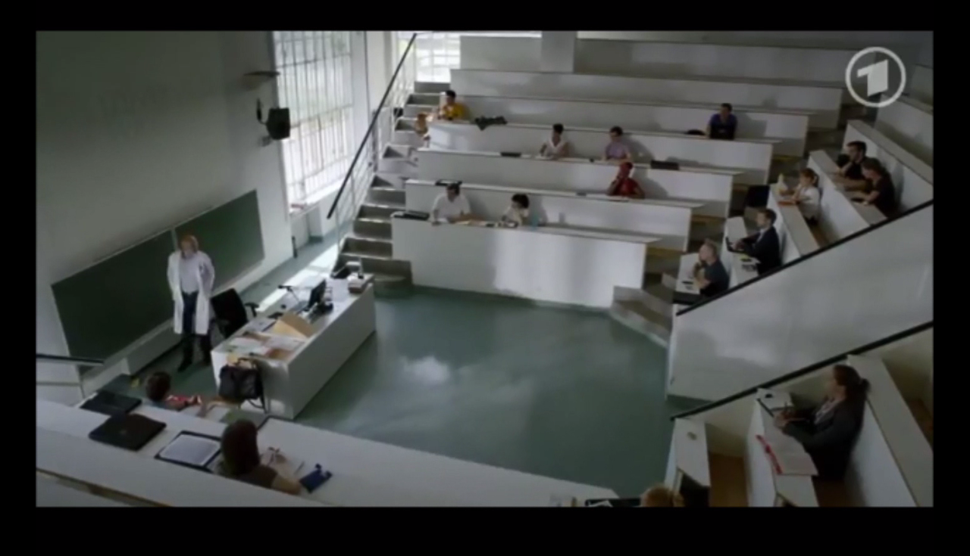
Uni-Vokabular / University related vocabulary:
die Vorlesung, -en | lecture
der Hörsaal, -säle | lecture theatre
das Audi Max (Auditorium Maximum) | large amphi-style lecture theatre
der Professor, -en | professor
der/die Studierende/n | student
das Wintersemester | semester 1
das Sommersemester | semester 2
der Unterricht | teaching, delivery of lessons

Krimi-Vokabular / Vocabulary related to Whodunits:
der Kommissar | superintendent  How to find out about police ranks and titles? inconclusive in dictionaries
Herr Oberstleutnant | Detective Constable (DC or Det Con)  Detective Sergeant (DS or Det Sgt)  Detective Inspector (DI or Det Insp)  Detective Chief Inspector (DCI or Det Ch Insp)  Detective Superintendent (DSI or Det Supt)  Detective Chief Superintendent (DCS or Det Ch  Supt)
der Kriminalist | criminalist
der Ermittler | investigator
der Tatort | crime scene (and the name of this TV series)
der Leichnam | corpse, subject
die Leiche | dead body
das Opfer | victim
der Mord | murder
die Untersuchung | examination (med)
die Ermittlung  wir ermitteln in einem Mord | investigation
das (BKA) Bundeskriminalamt | Federal Office of Crime Investigation
das Ergebnis/se  Ich brauche die Ergebnisse im Fall Radok | result
Ergebnisse liefern | to deliver results
den Tod vortäuschen | to feign death
die Beharrlichkeit | perseverence
das Merkmal | symptom characteristic
die Geheimhaltungsstufe  die Geheimhaltungsstufe VSV: VERSCHLUSSSACHE – VERTRAULICH | non-disclosure, classification of confidentiality  classified as Top Secret
etwas intus haben | to have something in your blood

Pathology
die Gerichtsmedizin  gerichtsmedizinisch unterscheidet man zwischen ... und ..., | forensic medicine  to distinguish between...
der Gerichtsmediziner | forensic doctor
die Forensik / Forensische Medizin, | forensics
der Pathologe | pathologist
der Laborwert | laboratory value / results
Myokardinfarkt | myocardial infarct
der Beschauarzt (österr. Deutsch)  der herbei gerufene Beschauarzt | the doctor on duty to pronounce death
die Autopsie, die postmortale Untersuchung | the postmortem (examination)
die Prellmarke entstand mit Wucht | the mark on his skin was caused by the impact through which the jab had been administered

Other useful words
der Lebenspartner, die Lebenspartnerin | life partner
der Lebensabschnittspartner, die Lebensabschnittspartnerin | common-law spouse
das Seeungeheuer, das Flussungeheuer | the sea-monster, the river-monster
geigeln (aus dem Kanu geigeln) (ugspr.) | to fall out of the canoe
der Rechtsstaat | constitutional state
etwas (un)wissenschaftlich formulieren | to phrase something (un)academically
vorstellbar | imaginable

Death by drowning | Diabetes
Typical symptoms of drowning:  the victim is fighting against drowning on the water’s surface. Water can be found in the lungs and in the respiratory system.  fine white froth at the mouth and nose caused by rapid breathing of both water and air  Atypical symptoms drowning:  no water in the lungs because the victim was drowsy or unconscious due to alcohol or drugs  (or pulled into the water by a river monster) | hypoglycaemic shock or coma  glucose doses  insulin kit  the needle  the insulin pen  the puncture  to inject insulin  the syringe  a subcutaneous / intramuscular injection in the thigh
Conclusions
it is atypical because the froth is missing from the mouth | The results from the lab have shown extremely high doses of insulin in the body, even though his stomach was empty. As an experienced diabetic, he carried glucose in his pocket that was untouched. Why didn’t he take it?

